ТЕХНИЧЕСКОЕ ЗАДАНИЕ
  - Предмет закупки: Оказание услуг по организации периметра безопасности в рамках проведения Общегородских мероприятий, посвященных 81-й годовщине Победы советского народа в Великой Отечественной войне.
  - Начальная (максимальная) цена контракта _________________ рублей __________копеек.
Коды по Общероссийскому классификатору вида экономической деятельности услуг (ОКДП2) соответствующие предмету закупки: 43.99.70.000 «Работы по сборке и монтажу сборных конструкций», коды по Общероссийскому классификатору видов экономической деятельности услуг (ОКВЭД2) соответствующие предмету закупки: 43.99.7 «Работы по сборке и монтажу сборных конструкций».
ИКЗ из позиции плана-графика: ________________________________
2.1. Цель закупки:
2.1.1. Достижение целей и реализация мероприятия «Оказание содействия правоохранительным органам в обеспечении охраны общественного порядка и общественной безопасности граждан в местах массового пребывания людей и при проведении публичных мероприятий», предусмотренного пунктом 3.8 перечня мероприятий подпрограммы 1 «Комплексные меры по профилактике правонарушений в Санкт-Петербурге», связанных с государственной программой Санкт-Петербурга «Обеспечение законности, правопорядка и безопасности в Санкт-Петербурге», утвержденной постановлением Правительства Санкт-Петербурга от 17.06.2014 № 489;
вид деятельности СПб ГБУ «ЦМТОЗПБ»: хранение, использование и предоставление, включая транспортировку, перемещение технических и иных средств обеспечения безопасности, граждан и общественного порядка при проведении публичных, культурно-массовых, спортивных мероприятий,
в соответствии с пунктом 2.3.1 устава СПб ГБУ «ЦМТОЗПБ».
2.1.2. Обеспечение выполнения функций и полномочий Комитета по вопросам законности правопорядка и безопасности, предусмотренных пунктом 3.15- и 3.16 Положения о Комитете по вопросам законности правопорядка и безопасности, утвержденного постановлением Правительства Санкт-Петербурга от 23.01.2008 № 46 «О мерах по совершенствованию системы гражданской обороны, защиты населения и территории от чрезвычайных ситуаций и обеспечения пожарной безопасности в Санкт-Петербурге», а именно:
«3.15. В пределах компетенции Комитета организовывать и осуществлять меры в области профилактики и предупреждения терроризма и экстремизма, минимизации и ликвидации последствий проявлений терроризма и экстремизма, в том числе меры по обеспечению выполнения требований к антитеррористической защищенности объектов (территорий), находящихся в ведении Комитета и подведомственных ему организаций»;
«3.16. Осуществлять организационное обеспечение деятельности мировых судей Санкт-Петербурга, а также оказывать содействие федеральным судам и иным правоохранительным органам по вопросам их деятельности».
2.1.3. Материально-техническое обеспечение реализации полномочий Комитета по вопросам законности правопорядка и безопасности, указанных в пункте 2.1.2 Описания объекта закупки, в соответствии с пунктом 2.3.1 устава СПб ГБУ «ЦМТОЗПБ».
2.2. Правовые основания закупки:
2.2.1. Федеральный закон от 05.04.2013 № 44-ФЗ «О контрактной системе в сфере закупок товаров, работ, услуг для обеспечения государственных и муниципальных нужд».
2.2.2. Закон Санкт-Петербурга от 26 ноября 2025 года №659-124 «О бюджете Санкт-Петербурга на 2026 год и на плановый период 2027 и 2028 годов».
2.2.3. Постановление Правительства Санкт-Петербурга от 23.01.2008 № 46 «О мерах по совершенствованию системы гражданской обороны, защиты населения и территории от чрезвычайных ситуаций и обеспечения пожарной безопасности в Санкт-Петербурге».
2.2.4. Постановление Правительства Санкт-Петербурга от 30.12.2013 № 1095
«О системе закупок товаров, работ, услуг для обеспечения нужд Санкт Петербурга».
2.2.5. Постановление Правительства Санкт-Петербурга от 17.06.2014 № 489
«О государственной программе Санкт-Петербурга «Обеспечение законности, правопорядка
и безопасности в Санкт-Петербурге».
2.2.6. Закон Санкт-Петербурга от 12.10.2005 № 555-78 «О праздниках и памятных датах в Санкт-Петербурге»;
2.2.7. Постановление Правительства Санкт-Петербурга от 19.09.2018 № 743 «О реализации Закона Санкт-Петербурга «О праздниках и памятных датах в Санкт-Петербурге»;
2.2.8. План-график закупок товаров, работ, услуг СПБ ГБУ «ЦМТОЗПБ» на 2026 финансовый год и на плановый период 2027 и 2028 годов.
2.2.9. Устав СПб ГБУ «ЦМТОЗПБ».

Раздел III. Место и срок оказания услуг
3.1. Места оказания услуг согласно Приложению № 4 к техническому заданию к государственному контракту.
3.2. Срок оказания услуг: с 08.00 часов 09.05.2026 до 23.59 часов 09.05.2026. Услуги оказываются по заявкам Заказчика. Заявка (приложение № 2 к техническому заданию «Пример заявки на оказание услуг») направляется по адресу электронной почты, указанной Исполнителем или любым другим доступным видом связи.

Раздел IV. Требования к описанию объекта закупки
и условий контракта в соответствии со статьей 33 Закона
4.1. Требования к количественным характеристикам услуг.
4.1.1. Исполнитель должен оказать следующие услуги:
Предоставляемое оборудование:
- предоставление, установка, подключение к сети автономного электропитания, с сопроводительным имуществом, настройка режимов работы, дежурство технического персонала для бесперебойной работы, монтаж арочных металлодетекторов с источниками автономного электропитания их демонтаж и вывоз после окончания мероприятий. В комплект сопроводительного имущества на каждые два арочных металлодетекторов входит: досмотровой стол, мусорный бак, источник автономного электропитания ;
- предоставление, установка металлических ограждений (фан-барьеров) согласно схеме растановки Заказчика, дежурство персонала Исполнителя для пермещения ограждений
во время проведения мероприятия их демонтаж и вывоз после окончания мероприятий;
- предоставление, установка металлических сетчатых ограждений согласно схеме растановки Заказчика, дежурство персонала Исполнителя для пермещения ограждений
во время проведения мероприятия их демонтаж и вывоз после окончания мероприятий;

Оборудование Заказчика:
- доставка, установка металлических ограждений (фан-барьеров), согласно схеме растановки Заказчика (далее - оборудование Заказчика) их демонтаж и вывоз на территорию Заказчика после окончания мероприятий;
- доставка, установка, подключение к сети автономного электропитания, настрйока режимов работы, дежурство технического персонала для бесперебойной работы арочных металлодетекторов с автономными источниками питания, с сопроводительным имуществом (далее оборудование Заказчика) их демонтаж и вывоз на территорию Заказчика после окончания мероприятий. В комплект сопроводительного имущества на каждые два арочных металлодетекторов входит: досмотровой стол, мусорный бак, источник автономного электропитания.
Под доставкой понимается перевозка оборудования Заказчика от места хранения оборудования Заказчика до места проведения мероприятия и обратно до места хранения оборудования Заказчика. В доставку включены перемещение оборудования Заказчика, погрузка и разгрузка оборудования Заказчика.
Исполнитель оказывает услуги, при необходимости, в круглосуточном режиме.
Исполнитель обязан обеспечить необходимое количество персонала для своевременного монтажа, установки, обслуживания и демонтажа оборудования Заказчика.
4.1.2. Оборудование, необходимое для оказания услуг, указанных в п. 4.1.1. предоставляется Исполнителем в количестве и на места в соответствии с планом мероприятия согласно заявке Заказчика, также используется оборудование Заказчика (Приложение №4 к техническому заданию «Места, дата и время проведения мероприятий и установки оборудования»).
4.1.3. После окончания оказания услуг по заявке Исполнитель предоставляет Заказчику не менее 50 (пятидесяти) фотографий на электронном носителе информации, подтверждающих оказанные услуги, отчет об оказанных услугах на бумажном носителе.
Отчет об оказанных услугах должен состоять из титульного листа, описи документов
и пояснительной записки. Отчет подписывается руководителем Исполнителя или уполномоченным им лицом (при наличии надлежащим образом оформленных полномочий). Подпись удостоверяется печатью исполнителя (в случае наличия).
Пояснительная записка состоит из описания оказанных услуг
в хронологической последовательности согласно техническому заданию.
4.1.4. Срок предоставления документов Заказчику не позднее 7 (семи) рабочих дней после оказания услуги по заявке.
4.2. Требования к качеству и безопасности услуг.
4.2.1. Качество оказанных услуг на основании ст. 721 Гражданского кодекса Российской Федерации обеспечивается участником в соответствии с требованиями, обычно предъявляемым
к услугам такого рода, и с условиями государственного контракта.
4.2.2. Предоставленные услуги должны соответствовать требованиям безопасности, обеспечивать безопасность для жизни, здоровья и имущества потребителей и окружающей среды
в соответствии с действующим законодательством Российской Федерации. Каждое должностное лицо участника, в пределах своей компетенции, обеспечивает безопасное проведение на всей территории специально отведенного места и места мероприятия.
4.2.3. Требования к техническим, функциональным и эксплуатационным характеристикам услуг установлены в форме «Сведения о функциональных, технических и качественных, эксплуатационных характеристиках объекта закупки» (Приложение № 1 к техническому заданию).
4.2.4. Исполнитель самостоятельно получает все необходимые согласования (разрешения)
для обеспечения проезда грузовой техники в зоны разгрузки.
4.2.5. По окончании проведения мероприятия Исполнитель производит уборку мусора и вывоз отходов из баков, предоставленных согласно п. 1.3. приложения № 1 к техническому заданию «Сведения о функциональных, технических и качественных, эксплуатационных характеристиках объекта закупки».
4.2.7. Исполнитель в течении суток после окончания мероприятия убирает оборудование
с территории проведения мероприятия.
4.2.6. С момента начала установки оборудования и до завершения
его демонтажа Исполнитель обеспечивает сохранность всего оборудования своими силами и за свой счет.

Раздел V. Требования к гарантийному сроку
и (или) объему предоставления гарантии качества услуг
5.1. Требования к гарантийному сроку и объёму предоставления гарантии качества услуг: требования не установлены.

Раздел VI. Требования энергетической
эффективности Товаров для государственных нужд
6.1. Исполнитель обязан оказать услуги в соответствии с требованиями российского законодательства в области энергосбережения и повышения энергетической эффективности и нормативных документов:
Федерального закона от 23.11.2009 № 261-ФЗ «Об энергосбережении и о повышении энергетической эффективности, и о внесении изменений в отдельные законодательные акты Российской Федерации»;
постановлением Правительства Российской Федерации от 31.12.2009 № 1221
«Об утверждении Правил установления требований энергетической эффективности товаров, работ, услуг при осуществлении закупок для обеспечения государственных и муниципальных нужд».

Раздел VII. Перечень приложений, являющихся
неотъемлемой частью технического задания
7.1. Приложение № 1 «Сведения о функциональных, технических и качественных, эксплуатационных характеристиках объекта закупки»;
7.2. Приложение № 2 «Предполагаемое количество необходимого оборудования»;
7.3. Приложение № 3 «Форма заявки на оказание услуг»;
7.4. Приложение № 4 «Места, дата и время проведения мероприятий и установки оборудования».

Приложение № 1 к техническому заданию

Сведения о функциональных, технических и качественных, эксплуатационных характеристиках объекта закупки

№ | Вид  услуги | Спецификация оборудования, необходимого для выполнения услуги
 | Предоставление арочных металлодетекторов, установка, подключение к источникам электропитания, обслуживание, дежурство технического персонала и демонтаж | 1.1. Для обеспечения работы металлодетекторов Исполнитель обеспечивает их подключение к стационарной электрической сети, а также обеспечивает наличие резервных источников питания (аккумуляторы или выносные электрогенераторы).  1.2. Технические характеристики:  количество зон обнаружения – не менее 18 зон;  степень защиты – не менее IP65 (по ГОСТ 14254 – 2015);  наличие на опорах арки металлодетектора дополнительных влагозащитных кожухов для повышения устойчивости и защиты от влаги при работе в уличных условиях, не менее 2;  наличие релейного выхода;  дисплей с диагональю не менее 3,5 дюймов для индикации и настройки;  наличие колесной базы для перемещения в вертикальном (рабочем) положении с количеством колес не менее 4;  возможность использовать металлодетекторов в цепи с подключением к единому источнику питания для всей линии;  наличие всепогодных чехлов – да;  количество уровней регулировки общей – не менее 100;  независимая регулировка чувствительности каждой зоны – да;  количество уровней регулировки чувствительности каждой зоны – не менее 256;  селективность – Магнитные и немагнитные металлы;  степень локализации объекта – Точная;  энергонезависимая память для сохранения установок – да;  самокалибровка и самодиагностика – да;  ширина прохода, мм – не менее 715;  количество стандартных программ – не менее 72;  материал корпуса – АБС пластик;  счетчик проходов и тревог – да;  максимальное значение счетчика прохода – 99 999;  световое оповещение сигнала тревоги – да;  наличие светодиодов в антенных панелях – да;  звуковое оповещение сигнала тревоги – да;  количество тонов сигнала тревоги – 3;  количество паролей для изменения настроек – 1;  четырехзначный пароль – да;  пропускная способность, чел/мин – 60;  количество срабатывания ИК-датчиков – 4;  количество металлодетекторов при параллельном использовании (количество рабочих частот) – не менее 50, не более 100;  повышенная помехозащищенность (минимальное расстояние между моделями см.) – не менее 50;  диапазон рабочих температур - -20С - +60С;  электрическое напряжение (В) – 100-240 переменный ток; 11 – 15 постоянный ток;  потребляемая мощность (Вт) – не менее 20;  габариты прохода (мм) – не менее по каждому габариту размеру 2200 х 815 х 520;  вес нетто (кг) – не менее 57;  - Комплект сопроводительного оборудования на каждые два арочных металлодетектора устанавливаемых в местах, согласованных с Заказчиком состоит из:  – стол досмотровый (длина 100 см – 120 см, ширина 40 см – 45 см) выполненный из влагозащитных материалов.  – пластиковый бак объемом не менее 120л., не более 240 л. для отходов, наличие колесной базы для перемещения в вертикальном (рабочем) положении с количеством колес не менее 2, одноразовый пластиковый пакет для мусора под объем бака.  - источниками автономного электропитания:  Напряжение не менее 12 В
 | Предоставление, установка и демонтаж металлических ограждений фан-барьерного типа. | 2. Фан-барьерное ограждение  Металлическая секция ограждения высотой не менее 1 м и длинной  не менее 2,45 м  Схематичное изображение ограждения:  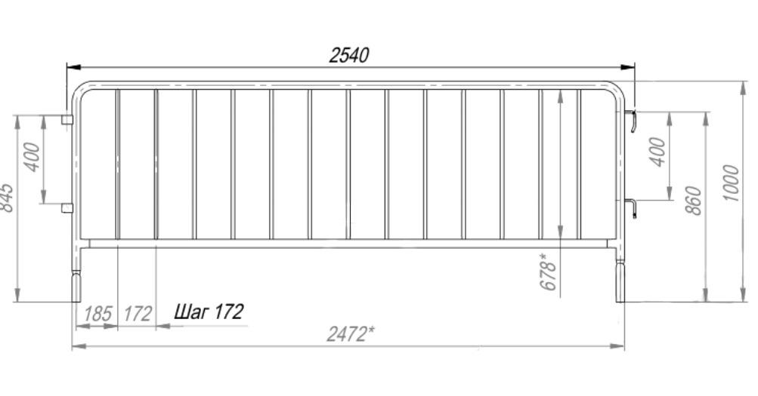
 | Предоставление, установка и демонтаж металлических ограждений барьерного типа, металлических сетчатых (стандартных или мелкоячеистых) ограждений на пластиковых или бетонных блоках-опорах | 3.1 Ограждения на полимерных либо бетонных блоках высотой не менее 2,00м., стандартные или мелкоячеистое.  Металлическая секция ограждения высотой не менее 2 м и длинной не менее 3 м с рамой из горизонтальных труб диаметром 25 мм и вертикальных труб диаметром не менее 40 мм с наваренной решеткой с ячейкой 20х100 мм. Устанавливается на блоки высотой не менее 0,15м, шириной не менее 0,25 м, длинной не менее 0,55 м и весом  не менее 20 кг. Применяются для формирования периметров безопасности, исключающих возможность перелаза, а также передачу предметов, запрещенных к использованию внутри периметра безопасности, а также в случае необходимости защиты особо значимых объектов в зонах большого скопления граждан.  Схематичное изображение ограждения:  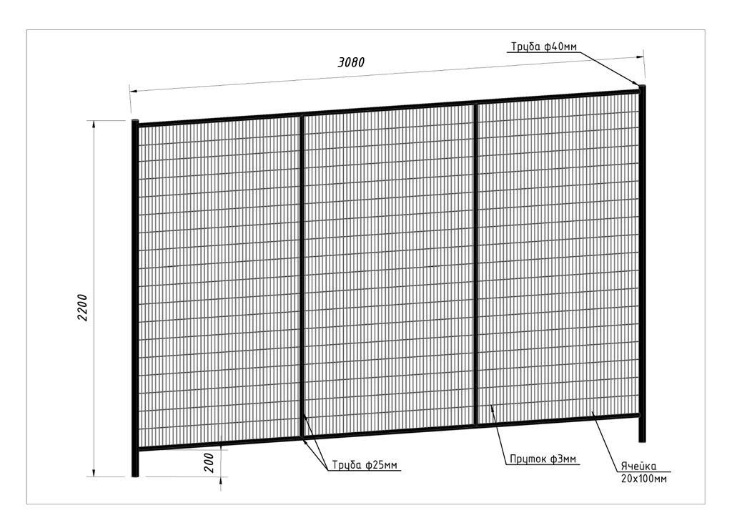  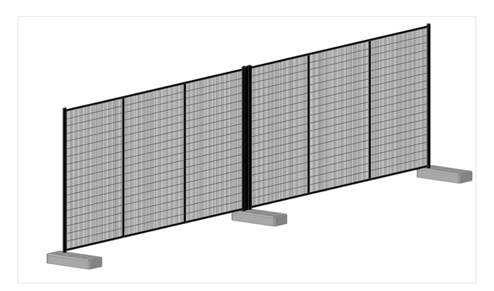  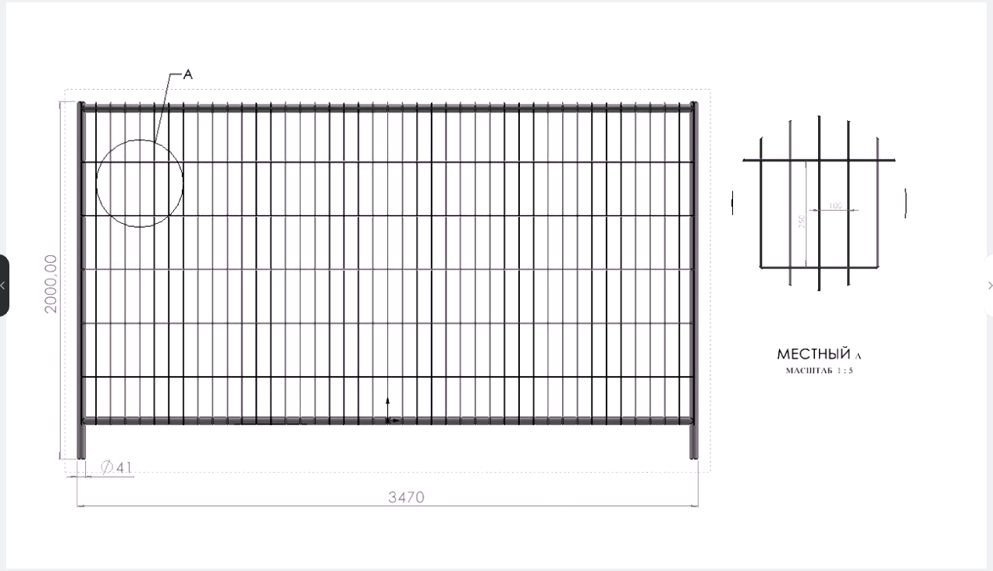

Приложение № 2
к техническому заданию

Предполагаемое количество необходимого оборудования

№ п/п | Наименование мероприятия | Арочные металлодетекторы (АМД) Исполнителя, шт | Металлические ограждения (фан-барьер) Исполнителя, п.м. | Сетчатые ограждения (станд. и мелкояч.) на пластиковых или бетонных блоках-опорах Исполнителя | Арочные металлодетекторы (АМД) Заказчика, шт | Металлические ограждения (фан-барьер) Заказчика, п.м.
- 1 | Оказание услуг по организации периметра безопасности в рамках проведения Общегородских мероприятий, посвященных 81-й годовщине Победы советского народа в Великой Отечественной войне | 92 | 2030 | 2535 | 50 | 5000

Приложение № 3 к техническому заданию

Форма заявки на оказание услуг.

Адрес: __________________________________________________________________________________
Дата/время: __________________________________________________________________________________

Сроки оказания услуги: __________________________________________________________________________________

Контактное лицо заказчика (Ф.И.О.) должность, телефон: __________________________________________________________________________________

Наименование и количество оборудования:

№ п/п | Наименование | Единица измерения | Количество

______________________
(должность)

дата:

Приложение № 4
к техническому заданию
Места, дата и время проведения мероприятий и установки оборудования

№  п/п | Необходимое оборудование: | Количество | Единица измерения | Места установки | Дата и время
 | Арочные металлодетекторы | 92 | Шт. | Территория, прилегающая к Дворцовой пл. и Невскому пр. | с 08.00 09.05.2026 до 09.05.2026
 | Барьерные ограждения высотой (1,0 и 1,2 м) | 2030 | П.м. | Территория, прилегающая к Дворцовой пл. и Невскому пр. | с 08.00 09.05.2026 до 09.05.2026
 | Сетчатые ограждения (станд. и мелкояч.) на пластиковых или бетонных блоках-опорах | 2535 | П.м. | Территория, прилегающая к Дворцовой пл. и Невскому пр. | с 08.00 09.05.2026 до 09.05.2026
 | Барьерные ограждения высотой (1,0 и 1,2 м) Заказчика | 5000 | П.м | Территория, прилегающая к Дворцовой пл. и Невскому пр. | с 08.00 09.05.2026 до 09.05.2026
 | Арочные металлодетекторы Заказчика | 50 | Шт | Территория, прилегающая к Дворцовой пл. и Невскому пр. | с 08.00 09.05.2026 до 09.05.2026

